Mandel-Frühstückszopf mit Blaubeeren
………………………………………………………………………….
Für 2 Dreistrangzöpfe oder 3 Zweistrangzöpfe (Kreuzzopf)
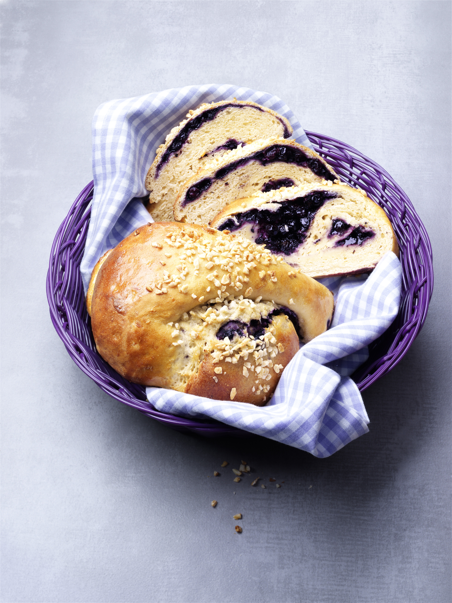
Hefeteig:
0,650 kg Weizenmehl
0,180 kg Vollmilch
0,125 kg Butter
0,100 kg Vollei
0,060 kg Zucker
0,030 kg Hefe
0,010 kg Salz
0,040 kg gemahlene Mandeln (geröstet)
0,005 kg Vanillearoma
0,010 kg Zitronenschale

Blaubeerfüllung:
0,300 kg wilde Blaubeeren aus Kanada
0,075 kg gemahlene Mandeln (geröstet)
0,090 kg brauner Zucker

Zusätzlich:
ca. 0,030 kg gehackte Mandeln zum Bestreuen

Zubereitung:
- Für den Hefeteig alle Zutaten im All-in-Verfahren zu einem glatten Teig kneten. Den Teig nach der Teigruhe auf 60 mal 30 cm mit wenig Mehl ausrollen und in 6 gleich große Streifen teilen (à 60 mal 5 cm).
- Angetaute Blaubeeren mit Mandeln und Zucker mischen und gleichmäßig mittig auf dem Hefeteigstreifen verteilen. Streifen umklappen und andrücken. Dabei darauf achten, dass der Schluss und die Enden geschlossen sind. Wie gewohnt den gewünschten Zopf flechten.
- Die Zöpfe nach ca. 30 Minuten Garzeit mit Vollei absprühen und mit gehackten Mandeln bestreuen. Mit geschlossenem Zug in den Ofen schieben. Zug nach 10 min öffnen.

Knetzeit: 5 Min. langsam, 2 Min. schnell
Teigruhe: 20 Min. kalt
Backzeit: ca. 25 – 30 Min.
Backtemperatur: ca. 210°C fallend auf 190°C (Etagenofen)

